Козырев Павел Александрович
Родился 17 декабря 1905года в селе Отченский–Посад, Боровичского
Района, Новгородской области. В сентябре 1941 года прадед Павел по призыву Петроградского РК КПСС, вступил в народное ополчение. Участвовал в боях в районе Невской – Дубровки рядовым солдатом до конца 1941года. Затем был откомандирован в штаб Ленинградского фронта в военный трибунал Ленфронта. В феврале 1942года было присвоено офицерское звание военного юриста, после чего проходил службу в различных соединениях действующей Армии военным судьёй на Ленинградском фронте, затем на втором белорусском. С конца 1943 года до конца войны был председателем военного трибунала 86 СД. Мой прадед прошёл всю войну, и в 1946-1947 года продолжал службу в рядах Советской Армии в должности член военного трибунала армии в группе советских войск германии город Веймар ГДР. Был уволен из армии в декабре 1956 года, по возрасту, в звании «майор юстиции».
Награжден:
- три ордена «Отечественная война II степени»,
- орден «Красная звезда»
- 10 медалей: за оборону Ленинграда, за взятие Кёнигсберга, за победу над Германией, ветеран труда, тридцать лет победы Великой Отечественной войны, 40 лет победы Великой Отечественной войны, за боевые заслуги…..
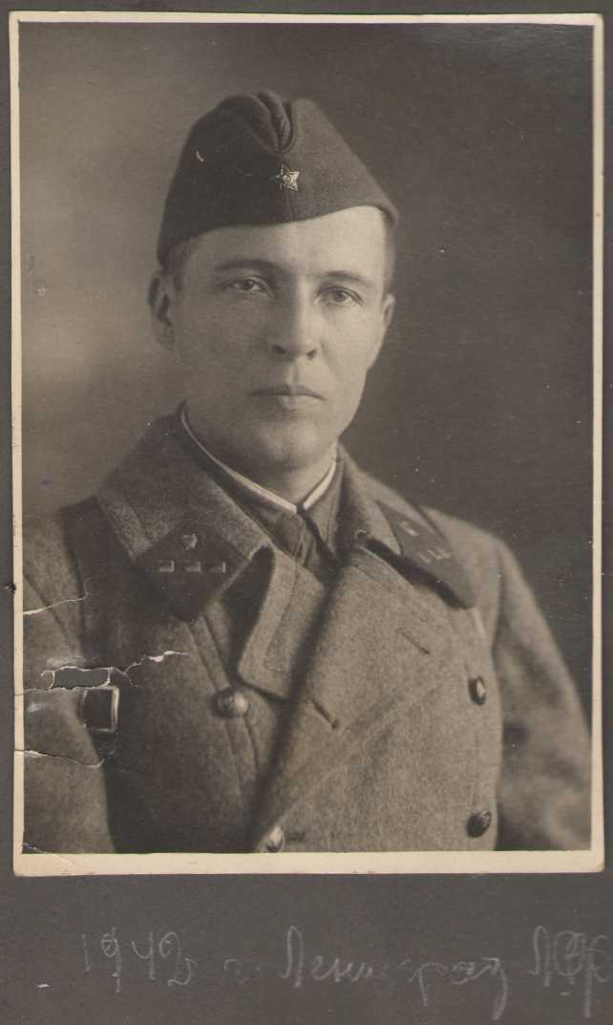
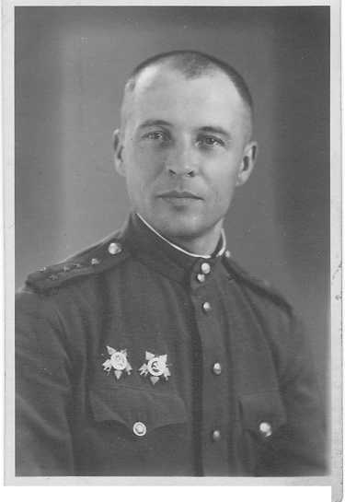

Факты:
Пробовал себя во многих профессиях:
- в 1924 году работал продавцом в книжном
магазине в городе Боровичи,
- с мая 1925 по октябрь 1927 стал заведующим «избой читален», в это время стал Секретарем Опеченского райкома ВЛКСМ, а затем председателем правления сельского совета.
По окончании Ленинградского института «Статского строительства и права» стал юристом, и занимал руководящие должности, а так же преподавал в Новгородской межрайонной совпартшколе, был инструктором по заочному обучению сельского актива,
с марта 1935г стал депутатом Ишимского Райисполкома Новгородской области, работал в качестве секретаря исполкома. Затем переехал на постоянное место жительства в город Ленинград (посемейным обстоятельствам). С осени 1935г по сентябрь 1941г работал в Ленинграде в должности юрист-консультант.

